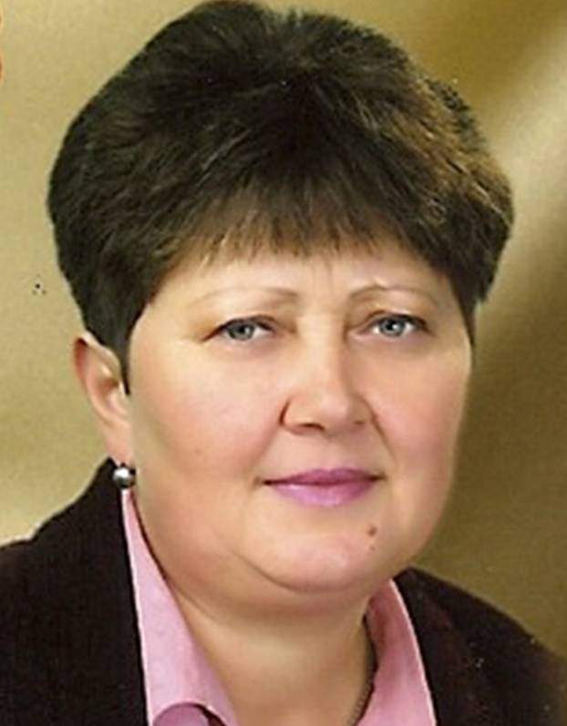 Особова картка вчителя трудового навчання
Васильківський район
Васильківський навчально –
виховний комплекс №3
«загальноосвітній навчальний
заклад - дошкільний навчальний
заклад»
Мороз Любов Володимирівна
Дата народження: 27 липня 1960 року
Освіта: вища, Криворізький державний педагогічний інститут, 1987 рік
Спеціальність за дипломом: вчитель загальнотехнічних дисциплін
Педагогічний стаж: 35 років
Результати попередньої атестації:
підтверджено кваліфікаційну категорію „спеціаліст вищої категорії” та педагогічне звання «старший вчитель»
Категорія: спеціаліст вищої категорії
Тема досвіду: «Розвиток творчих здібностей учнів через проектно-технологічну діяльність на уроках трудового навчання».
Суть досвіду полягає у тому, що проектна методика навчання розвиває творчу думку та навички роботи з різними джерелами інформації. Метод проектів є тим середовищем, в якому учні можуть реалізувати свої здібності, а набуті навички проектної діяльності допоможуть учням не лише в самоосвітній діяльності, а й знадобляться у житті.
Вид досвіду раціоналізаторський.
е – mail: moroz2707@gmail.com
персональний сайт: https://sites.google.com/site/morozlubovvolodimirivna/

